TEMA 2. PROGRAMACIÓN MULTIHILO

1. Programación multihilo
1.1. ¿Qué es un hilo?
Definición de hilo
- Un hilo es una secuencia de código de ejecución dentro del contexto de un proceso
- Los hilos no pueden existir sin el proceso
- Dentro de un proceso puede haber varios hilos ejecutándose
- En Java tenemos dos formas de hacerlo:
- Extender la clase Thread
- Implementar la interfaz Runnable

1.2. Clase Thread
La clase Thread
- Permite añadir la funcionalidad de hilo a una clase
- Hay que sobrescribir el método run()
- Se puede iniciar la ejecución del hilo con start() y detenerla con stop()
- Algunos métodos útiles: start, isAlive, run, toString, getID, yield, setPriority, interrupt
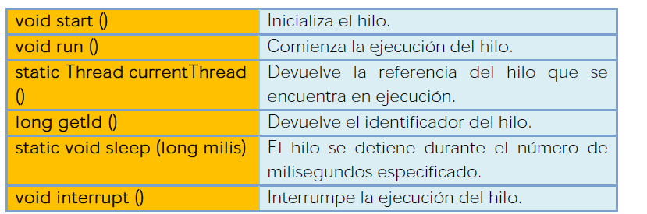
Más información: https://docs.oracle.com/javase/10/docs/api/java/lang/Thread.html

1.3. Interfaz Runnable
Interfaz Runnable
- Permite añadir la funcionalidad de hilo a una clase (que hereda de otra clase)
- La interfaz proporciona el método run(), que debe ser implementado
- Se puede iniciar la ejecución del hilo con start() y detenerla con stop()

Más información: https://docs.oracle.com/javase/10/docs/api/java/lang/Runnable.html

1.4. Gestión de Hilos.
Un proceso es cualquier programa en ejecución y es totalmente independiente de otros procesos. Un proceso puede tener varios hilos de ejecución que realizarán subtareas del proceso principal que los ha creado.
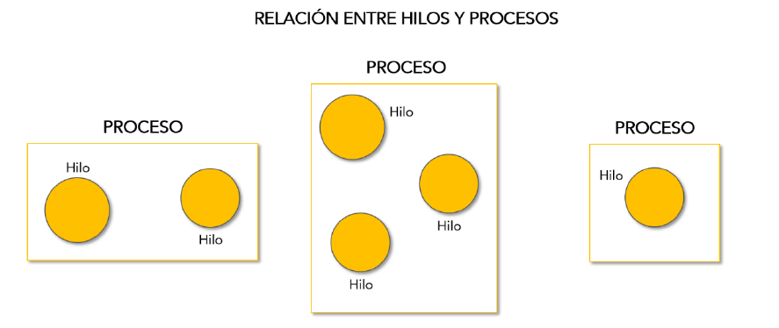
Un hilo es un conjunto de tareas que se ejecutan por el Sistema Operativo. También se denominan hebras o subprocesos.
Los hilos contienen información propia, como, por ejemplo, su identificador y toda aquella información que sea necesaria para que la aplicación pueda comunicarse con el sistema, es decir, el contador del programa, la pila de ejecución y el estado de la CPU.
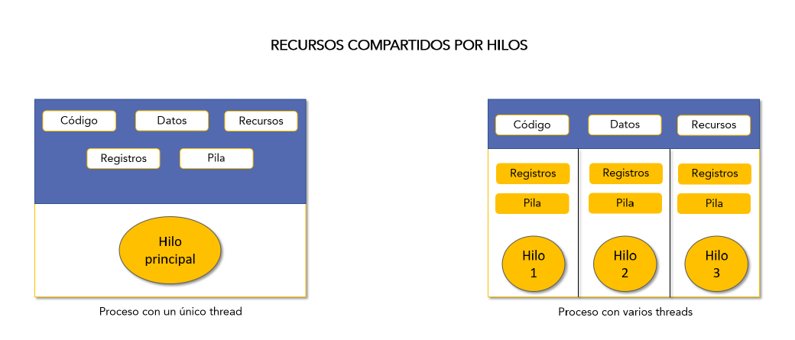
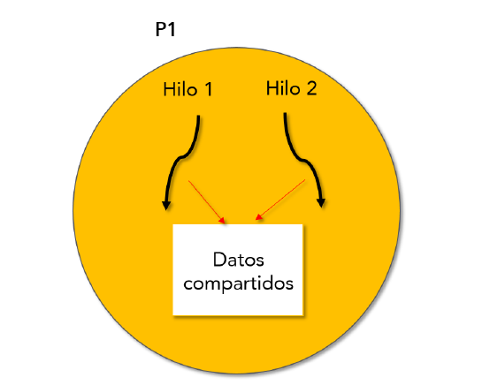
Mientras que los procesos se caracterizan por no compartir la memoria con la que trabajan y ser independientes entre ellos, lo hilos no son iguales. Estos últimos suelen compartir la memoria con la que trabajan, puesto que pertenecen al mismo proceso.
Un ejemplo que puede ayudar a entender este concepto es un navegador web. El navegador web es un proceso con un identificador. Dentro de ese navegador es posible crear diferentes pestañas que comparten la memoria.
Cuando un hilo modifica un dato en la memoria, el resto de hilos del proceso pueden obtener este valor modificado.
El uso de hilos en lugar de procesos tiene bastantes ventajas, entre las que se destacan dos:
- La creación de un hilo tiene un coste menor que la creación de un proceso, puesto que no es necesario reservar memoria para cada uno de ellos porque la comparten.

- Es más rápido cambiar de un hilo a otro que de un proceso a otro.

Estos hilos suelen ser utilizados la mayor parte de las ocasiones para llevar a cabo tareas en segundo plano, puesto que se reduce mucho el tiempo de realización de diversas tareas de forma simultánea.
Java es uno de los lenguajes de programación que permite trabajar con distintos hilos en el desarrollo de una aplicación.

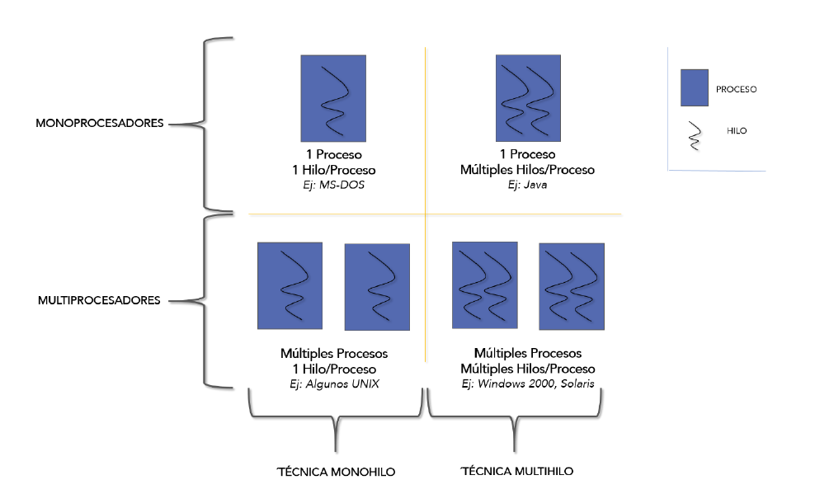
Como solución a esto se han creado los hilos de ejecución que permiten ser ejecutados dentro de una aplicación de forma paralela y haciendo uso de otra parte del código. De esta forma, es posible ejecutar un hilo en primer plano que permita la comunicación con el usuario, y, en segundo plano, hilos que vayan ejecutando las diferentes tareas de carga de una aplicación. Con esto se consigue que el rendimiento del equipo esté más optimizado.
Hoy en día la programación de aplicaciones con estas características es fundamental.
Además, permiten al usuario trabajar con diferentes aplicaciones al mismo tiempo sin penalizar el rendimiento del equipo. Esto posibilita una gran cantidad de opciones como, por ejemplo, el trabajo en múltiples escritorios con diversas aplicaciones de forma paralela.

1.5 Estados de un hilo
Esquema de los estados de un hilo
Estados de ejecución de un hilo:
- New (nuevo): el hilo se encuentra en este estado tras ejecutar el constructor (con el operador new)
- Runnable (ejecutable): cuando se invoca al método start() el hilo pasa a este estado
- Dead (muerto): el hilo ha finalizado
  - Finaliza el método run() o se ha producido alguna excepción no capturada
  - Se ha invocado a stop() (es más recomendable usar una condición de parada)
- Blocked (bloqueado): el hilo suspende su ejecución
  - Se invoca el método sleep(), el hilo se bloquea por una E/S, el hilo invoca wait(), se suspende…

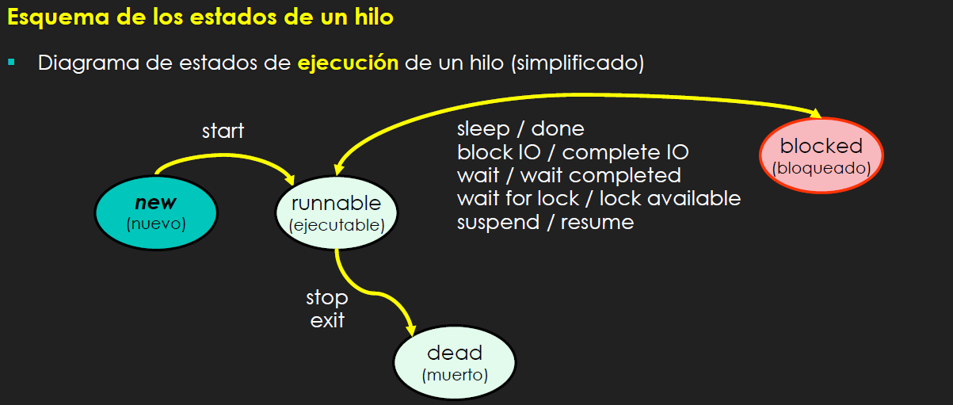
Cuando varios hilos comparten el mismo espacio de memoria es posible que aparezcan algunos problemas, denominados problemas de sincronización:
• Condición de carrera: se denomina condición de carrera a la ejecución de un programa en la que su salida depende de la secuencia de eventos que se produzcan.
• Inconsistencia de memoria: es aquel problema en el que los hilos, que comparten un dato en memoria, ven diferentes valores para el mismo elemento.
• Inanición: es uno de los problemas más graves. Consiste en que se deniegue siempre el acceso a un recurso compartido al mismo hilo, de forma que quede bloqueado a la espera del mismo.
• Interbloqueo: es el otro de los problemas más graves. Es aquel en el que un hilo está esperando por un recurso compartido que está asociado a un hilo cuyo estado es bloqueado.
Para poder evitarlos en gran medida, es necesario implementar mecanismos de sincronización entre los hilos de un proceso. De esta forma se consigue que un hilo que quiere acceder al mismo recurso que otro, se quede en espera hasta que se liberan dichos recursos. Este tipo de mecanismos se denominan zona de exclusión mutua.
Estos hilos deben saber quiénes de ellos deben esperar y cuáles continuar con su ejecución. Para ello existen diferentes mecanismos de comunicación entre hilos:
  - Operaciones atómicas: son aquellas operaciones que se realizan a la vez, es decir, que forman un pack. De esta forma se evita que los datos compartidos tengan distintos valores para el resto de hilos del proceso.

  - Secciones críticas: se estructura el código de la aplicación de tal forma que se accede de forma ordenada a aquellos datos compartidos.

  - Semáforos: este mecanismo solo puede tomar valores 0 o 1. El hilo que accede al recurso inicializa el semáforo a 1 y tras su finalización el valor se queda a 0.

  - Tuberías: todos los hilos se añaden a una cola que se prioriza por medio de un algoritmo FIFO, es decir, el primero en solicitar el acceso será asignado al recurso.

  - Monitores: garantizan que solo un hilo accederá al recurso con el estado de ejecución. Esto se consigue por medio del envío de señales. El proceso que accede recibe el uso del “candado” y cuando finaliza devuelve este al monitor.

  - Paso de mensajes: todos los hilos deben tener implementados los métodos para entender los mensajes. Esto supone un mayor coste, aunque si existe seguridad en el envío y recepción de un mensaje, se garantiza que solo un proceso accederá en el mismo momento a un recurso.
1.6. Gestión de Hilos
Crear y arrancar un hilo
- Extender la clase Thread o implementar la interfaz Runnable

- Para arrancar el hilo se ejecuta el método start()
Si extiende la clase Thread
Hilo h = new Hilo ();
h.start();
Si implementa la interfaz Runnable
Hilo h = new Hilo ();
new Thread(h).start();

Suspender un hilo
- Para dormir un hilo usamos sleep(), indicando el número de milisegundos
- Para suspender un hilo:
  - Forma antigua (y obsoleta): suspensión con suspend() y reactivación con resume()
  - Forma correcta: introducir una variable que permita detener la ejecución del hilo de forma segura
Esta variable se manipula en un método sincronizado (synchronized)

Parar un hilo
- El método stop() detiene la ejecución de un hilo de forma permanente.
- Si se detiene con stop() no se puede volver a iniciar con start().
- Este método podría provocar un interbloqueo (están deprecados).
- Lo correcto sería lanzar una interrupción (InterruptedException) con interrupt().
- Finalmente, join() fuerza al hilo que espere que el resto de hilos acaben su ejecución.

1.7. Gestión de prioridades
Prioridades del hilo
- Cada hilo tiene su propia prioridad (por defecto la del hilo padre).

- Podemos consultar la prioridad con getPriority() y cambiarla con setPriority()

- La prioridad es un valor entre 10(el valor máximo) y 1(el valor mínimo)

- El planificador escoge el siguiente hilo que se ejecutará en función de su prioridad

- El hilo de mayor prioridad sigue funcionando hasta que:

  - Cede el control al planificador usando el método yield()
  - Deja de ser ejecutable (por finalización o bloqueo)
  - Un hilo de mayor prioridad se convierte en ejecutable

- Hay que tener en cuenta que las prioridades no son garantías de ejecución

- Depende de la plataforma en la que se ejecuten los programas

- Depende de la carga del sistema

- En realidad, casi nunca se debe establecer a mano la prioridad

- Los sistemas operativos modernos están preparados para evitar que un hilo acapare la CPU

1.8. Comunicación y sincronización
Necesidad de comunicación y sincronización entre hilos
- A menudo los hilos necesitan comunicarse entre sí

- Este problema se resuelve compartiendo uno o varios objetos (ejemplo: Contador)

Bloques sincronizados
- Los bloques sincronizados permiten que las operaciones se hagan de forma atómica.

- Estos bloques se utilizan para implementar las secciones críticas de los algoritmos.

- Un bloque sincronizado se crea de la siguiente forma
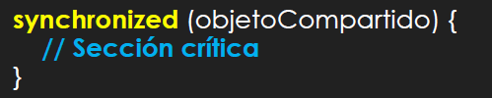
- Cuando un hilo accede a una sección crítica pregunta al objeto compartido.

- Si el objeto está bloqueado por otro hilo, el hilo actual se suspende a la espera.

Métodos sincronizados
- Debemos evitar los bloques sincronizados en la medida de lo posible.

- En su lugar, se recomienda sincronizar los métodos, añadiendo la palabra clave synchronized.

- No se pueden invocar dos métodos sincronizados a la vez
- Ejemplo:

public synchronized void incrementar () {
variable++;
}
- Otro ejemplo:
La forma de comunicarse consiste en compartir un objeto. Imaginemos que escribimos en un fichero usando una variable fichero de tipo PrintWriter. Para escribir el Hilo A hará esto:

fichero.println("Hola");

Mientras el Hilo B hará esto:

fichero.println("Adiós");

Si los dos hilos lo hacen a la vez, sin ningún tipo de sincronización, el fichero final puede tener esto:
HoAldiaós

Para evitar este problema debemos sincronizar los hilos.

En Java el código sería así:

synchronized (fichero)
{
fichero.println("Hola");
}
Y el otro hilo:

synchronized (fichero)
{
fichero.println("Adiós");
}

Bloqueo de hilos
Adicionalmente, para coordinar varios hilos se usan los siguientes métodos:
- objeto.wait(): se suspende el hilo hasta que otro hilo llame a notify() o notifyAll() del mismo objeto
- objeto.notify(): despierta arbitrariamente a uno de los hilos que realizó una llamada a wait()
- objeto.notifyAll(): despierta a todos los hilos que están esperando el objeto

Los métodos notify() y wait() sólo pueden ser invocados en un método o bloque sincronizado.

